10 января Классная работа «Положительные и отрицательные числа» | 10 января Классная работа «Положительные и отрицательные числа»
1. Повторение | 1. Повторение
  Все вместе | Индивидуально
  1. А.Г. Мерзляк «Математика 6 класс» стр. 183 № 3 | 1. А.Г. Мерзляк «Математика 6 класс» стр. 183 № 4
  2. А.Г. Мерзляк «Математика 6 класс» стр. 185 № 843 | 2. А.Г. Мерзляк «Математика 6 класс Рабочая тетрадь № 3» стр. 4 № 376
  Все вместе | Индивидуально
  1. А.Г. Мерзляк «Математика 6 класс» стр. 183 № 3 | 1. А.Г. Мерзляк «Математика 6 класс» стр. 183 № 4
  2. А.Г. Мерзляк «Математика 6 класс» стр. 185 № 843 | 2. А.Г. Мерзляк «Математика 6 класс Рабочая тетрадь № 3» стр. 4 № 376
2. Проверка домашнего задания  Самостоятельная работа  А.Г. Мерзляк «Математика 6 класс Рабочая тетрадь № 3» стр. 3 № 371; № 375 | 2. Проверка домашнего задания  Самостоятельная работа  А.Г. Мерзляк «Математика 6 класс Рабочая тетрадь № 3» стр. 3 № 371; № 375
3. Закрепление изучаемого материала  А.Г. Мерзляк «Математика 6 класс» стр. 184 № 832  А.Г. Мерзляк «Математика 6 класс» стр. 184 № 835  А.Г. Мерзляк «Математика 6 класс» стр. 184 № 836  А.Г. Мерзляк «Математика 6 класс» стр. 185 № 838 | 3. Закрепление изучаемого материала  А.Г. Мерзляк «Математика 6 класс» стр. 184 № 832  А.Г. Мерзляк «Математика 6 класс» стр. 184 № 835  А.Г. Мерзляк «Математика 6 класс» стр. 184 № 836  А.Г. Мерзляк «Математика 6 класс» стр. 185 № 838
4. Итог урока  Дайте характеристику своим ответам на уроке.  На уроке я:  а) отвечал(а) по просьбе учителя, но дал(а) неверный ответ;  б) отвечал(а) по просьбе учителя, но дал(а) верный ответ;  в) отвечал(а) по своей инициативе, но дал(а) неверный ответ;  г) отвечал(а) по своей инициативе, но дал(а) верный ответ;  д) не отвечал(а). | 4. Итог урока  Дайте характеристику своим ответам на уроке.  На уроке я:  а) отвечал(а) по просьбе учителя, но дал(а) неверный ответ;  б) отвечал(а) по просьбе учителя, но дал(а) верный ответ;  в) отвечал(а) по своей инициативе, но дал(а) неверный ответ;  г) отвечал(а) по своей инициативе, но дал(а) верный ответ;  д) не отвечал(а).
5. Домашнее задание  А.Г. Мерзляк «Математика 6 класс» § 29 «Положительные и отрицательные числа» вопросы 1 - 3  Уровень а) Решить А.Г. Мерзляк «Математика 6 класс» № 837; № 839; № 844  Уровень b) Решить уровень а) и еще  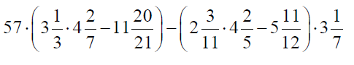  Уровень с) Решить уровни а); b) и еще  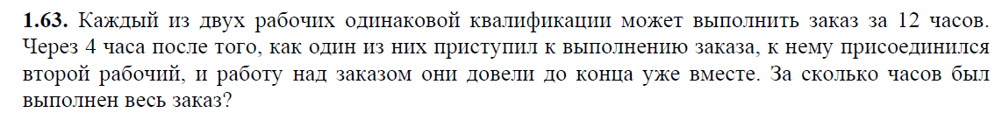 | 5. Домашнее задание  А.Г. Мерзляк «Математика 6 класс» § 29 «Положительные и отрицательные числа» вопросы 1 - 3  Уровень а) Решить А.Г. Мерзляк «Математика 6 класс» № 837; № 839; № 844  Уровень b) Решить уровень а) и еще  Уровень с) Решить уровни а); b) и еще
Дополнительное задание (Для тех, кто хочет знать больше)   | Дополнительное задание (Для тех, кто хочет знать больше)
А.Г. Мерзляк «Математика 6 класс» стр. 186 № 845 | А.Г. Мерзляк «Математика 6 класс» стр. 186 № 845

